BỘ GIÁO DỤC VÀ ĐÀO TẠO  TRƯỜNG ĐẠI HỌC CÔNG NGHỆ ĐÔNG Á | CỘNG HOÀ XÃ HỘI CHỦ NGHĨA VIỆT NAM  Độc lập - Tự do - Hạnh phúc

HƯỚNG DẪN TRÌNH BÀY TIỂU LUẬN/BÀI TẬP LỚN/BÁO CÁO
A. Thứ tự bố cục nội dung trình bày bài thi TL/BTL/BC
1. Trang bìa
2. Mục lục: Các phần nội dung trình bày bài làm (bắt buộc); Danh mục các từ viết tắt, Danh mục hình vẽ, Danh mục bảng biểu, Mở đầu, Kết luận, Phụ lục, Tài liệu tham khảo...(nếu có).
3. Lời mở đầu
4. Nội dung chính của Tiểu luận/Bài tập lớn/Báo cáo (TL/BTL/BC)
5. Kết luận
6. Phụ lục
7. Tài liệu tham khảo và trích dẫn
B. Hướng dẫn chi tiết về từng nội dung của TL/BTL/BC
1. Trang bìa
Trang bìa điền đầy đủ thông tin BM.T04 Mẫu Bìa bài thi KTHP hình thức TL/BTL/BC (Cá nhân/Nhóm). Nếu làm cá nhân chọn mẫu bìa cá nhân; nếu làm nhóm chọn mẫu bìa nhóm.
2. Mục lục
- Mục lục cần có tên các nội dung (tiêu đề) trình bày trong bài thi và số trang. Số cấp tiêu đề tối đa là 3 cấp. Ví dụ: 1, 1.1; 1.1.1. Nếu vẫn cần tạo thêm các mức khác thì dùng a, b, c... hoặc a), b), c)… hoặc các gạch đầu dòng.
- Sinh viên nên sử dụng mục lục tự động (References → Table of Contents → Automatic Table 1) để hỗ trợ khi điều chỉnh, tài liệu sẽ tự động cập nhật số trang và các phần trình bày.
3. Lời mở đầu
- Trình bày ý nghĩa và mục đích của TL/BTL/BC khoảng 1- 2 trang;
- Chỉ ra các nội dung chính, những nét riêng trong TL/BTL/BC.
4. Nội dung chính của bài thi TL/BTL/BC
Nêu các phần chính của bài thi cần trình bày dựa theo yêu cầu của đề thi và hướng dẫn của giảng viên.
Ví dụ
1. Cơ sở lý luận (lý thuyết) của vấn đề (khoảng 2 - 4 trang);
2. Thực trạng của vấn đề tại doanh nghiệp cụ thể (khoảng 4 - 8 trang);
3. Nhận định và khuyến nghị (khoảng 1 - 2 trang);
5. Kết luận
- Khoảng 1 - 2 trang, nội dung phần kết luận tùy thuộc vào yêu cầu của đề thi. Trong phần kết luận không nên có bất cứ phương trình, biểu đồ hay bảng biểu nào.
- Trình bày các kiến thức, kỹ năng mà sinh viên đã đạt, về ý nghĩa của các kết quả thu được, các đánh giá nhận xét về tính khả thi, tính chính xác của kết quả, tính thực tế … Cần lưu ý hạn chế sử dụng các tính từ, trạng từ mạnh trong khi miêu tả kết quả đạt được, cần đảm bảo tính trung thực của các kết luận.
6. Phụ lục
Các bảng số liệu, hình vẽ, công thức… sẽ được liệt kê danh sách ở phần Phụ lục và sắp xếp theo thứ tự đã ghi.
Ví dụ: Trang 26 bắt đầu là phần phụ lục thì dành toàn trang để ghi như sau:
PHỤ LỤC
Phụ lục 1: Bảng báo cáo kết quả hoạt động kinh doanh năm 2021-2023
Phụ lục 2: Bảng cân đối kế toán năm 2021-2023
Phụ lục 3: Catalog về một số sản phẩm tiêu thụ mạnh của công ty năm 2023
7. Tài liệu tham khảo và trích dẫn
Đối với mỗi tài liệu tham khảo, cần ghi đầy đủ các thông tin như sau và theo thứ tự như sau:
[Số thứ tự] Họ tên đầy đủ của các tác giả (Năm xuất bản), Tên tài liệu, Nguồn (tên tạp chí, tên nhà xuất bản: nơi xuất bản), phạm vi trích dẫn (với sách) hoặc URL (với tài liệu trực tuyến).
Ví dụ về cách viết trang tài liệu tham khảo sẽ như sau:
DANH MỤC TÀI LIỆU THAM KHẢO

[1] Khoa Quản trị kinh doanh (2023), Đề cương học phần và hướng dẫn trình bày về TL/BTL/BC, Khoa Quản trị kinh doanh - Trường Đại học Công nghệ Đông Á, Hà Nội, tr17-24.
[2] Thân Thanh Sơn (2011), [Online], Available: http://www.worldwideweb.com/2011/01 /Thong-ke-doanh-nghiep.html#.

8. Các hướng dẫn chi tiết về hình thức trình bày TL/BTL/BC
8.1. Định dạng của TL/BTL/BC
- Căn lề văn bản: trong TL/BTL/BC được canh lề hai bên: lề Trái: 3,0 cm; lề Phải 2,0 cm; Lề Trên 2,5 cm; lề Dưới 2,0 cm.
- Khổ giấy A4.
- Số trang: tổng số trang của các phần chính. Không quy định về số trang của các phần Phụ lục và Tài liệu tham khảo (đánh số trang vào phía lề Dưới và ở giữa).
- Phông chữ: Times New Roman; cỡ chữ 13, dãn dòng 1,5 lines; dãn dòng đoạn trên và dưới là 6pt, canh lề hai bên (justified).
STT | Loại tiêu đề | Cỡ chữ  (points) | Kiểu chữ  (Font style) | Ví dụ
1 | Tên phần | 13 | Bold | 3. Các quy định về hình thức trình bày báo cáo TL/BTL/BC
2 | Đề mục lớn | 13 | Bold + Italic | 3.1. Định dạng của báo cáo TL/BTL/BC
3 | Đề mục nhỏ | 13 | Italic | 3.1.1. Những ưu điểm
4 | Tên hình vẽ | 13 | Bold | Hình 2.1 (đặt ở phía dưới hình vẽ)
5 | Tên bảng biểu | 13 | Bold | Bảng 2.1 (đặt ở phía trên bảng biểu)
6 | Tên phương trình | 13 | Bold | ( 2.1) (đặt ở cột 2 của bảng)
7 | Nội dung | 13 | Normal | Nội dung của phần
8 | Trích nguồn, ĐVT | 13 | Italic | (Nguồn: Phòng Kế hoạch kinh doanh)
8.2. Trình bày các bảng, hình, phương trình trong TL/BTL/BC
8.2.1. Các số liệu và bằng chứng minh hoạ trong TL/BTL/BC
Có thể chia thành: bảng biểu (table), hình vẽ (figure), phương trình (equation).
- Tất cả những số liệu, chữ viết được lập thành hàng và cột đều thuộc về bảng biểu.
- Tất cả những sơ đồ, đồ thị, biểu đồ, lược đồ, lưu đồ,... đều được gọi chung là hình vẽ.
- Tất cả những biểu thức toán học có chứa các biến số và các phép toán, dấu phép tính,… được gọi chung là phương trình.

8.2.2. Đánh số thứ tự Bảng, Hình, Phương trình
- Tất cả các Bảng, Hình, Phương trình đều phải có tên (chú thích) và phải được đánh số, được chọn tự động để định dạng và tạo danh mục tự động.
Ví dụ Hướng dẫn tạo tên bảng (chú thích) tự động:
References → Insert Caption → New Label → gõ vào “Hình” hoặc “Bảng” hoặc “Phương trình” → chọn OK.
Numbering → Include chapter number → Heading 1 → Period → Gõ nội dung chú thích vào sau chữ Hình….
Với các hình vẽ tiếp theo: bấm phải chuột → Insert Caption → Label và chọn Hình → OK.
Sau khi tạo các chú thích, tạo bảng danh mục tự động: References → Insert table of Figures.
- Hình vẽ có kích thước chiều rộng không quá 75% của chiều rộng nội dung phần chữ, căn lề giữa. Chú thích của hình vẽ đặt dưới hình, căn lề giữa, thứ tự hình vẽ theo số thứ tự của chương/phần tương ứng.
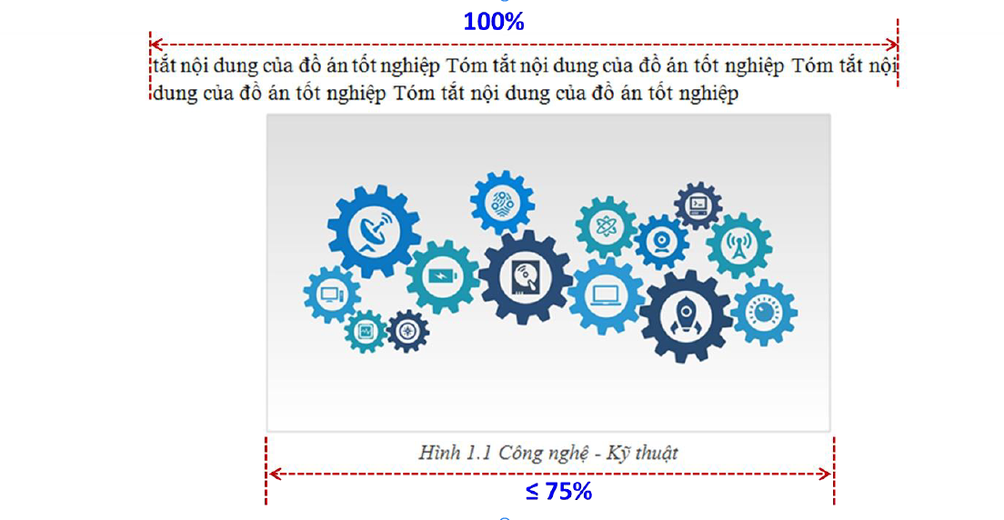
Nội dung TL/BC/BTL
- Tương tự như hình vẽ, bảng biểu nên có chiều rộng không quá 75% chiều rộng phần chữ của nội dung. Tiêu đề bảng biểu đặt phía trên bảng với cách tạo định dạng tương tự. Bảng biểu nên bố trí để nằm trọn vẹn trong một trang, tránh việc cùng một bảng bị ngắt sang trang khác. Trường hợp bị ngắt sang khác, cần lặp lại dòng đầu tiên của bảng biểu.
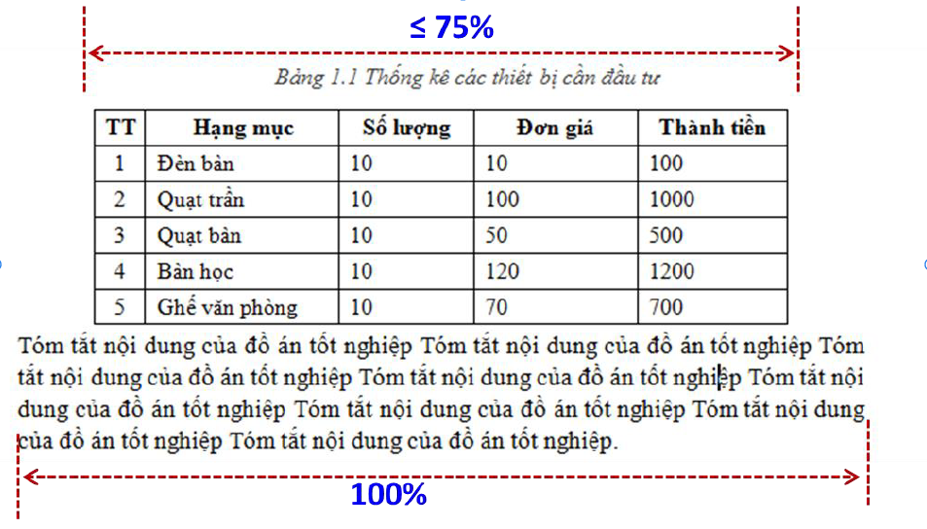

Nội dung TL/BC/BTL

- Số thứ tự của Bảng hoặc Hình là một cụm chữ số gồm hai phần, ngăn cách nhau bởi dấu chấm, ví dụ như Bảng 2.12, Hình 1.3. Phần đầu của cụm chữ số này chỉ số thứ tự phần đó của TL/BTL/BC. Phần sau của cụm chữ số này chỉ số thứ tự của Bảng (hoặc Hình) trong Phần. Ví dụ như Bảng 2.12 có nghĩa là Bảng thứ 12 trong Chương/Phần 2 của TL/BTL/BC, Hình 1.3 là Hình thứ 3 trong Chương/Phần 1 của TL/BTL/BC.
- Các số phản ánh doanh thu, lợi nhuận, chi phí, tài sản trong bảng được canh lề phải và phân tách phần nghìn bằng dấu chấm (.). Các số cùng tính chất (cùng cột hoặc cùng dòng) phải trình bày đồng nhất số chữ số thập phân, ví dụ: tỷ trọng hiển thị với hai chữ số sau dấu phẩy.
- Phương trình được đặt trong 1 bảng gồm 1 dòng và 2 cột, cột 1 (rộng khoảng 70% của bảng) chứa công thức; cột 2 chứa chú thích thứ tự của phương trình (rộng khoảng 30% chiều rộng của bảng), được tạo tự động để định dạng và tạo danh mục tự động: Insert → Equation → Insert New Equation (xem 8.2.2.)
Ví dụ:
$$f\left(x\right)=a_{0}+\sum_{n=1}^{∞}{\left(a_{n}\cos{\frac{nπx}{L}}+b_{n}\sin{\frac{nπx}{L}}\right)}$$ | (2.1)
(Nguồn: Theo Giáo trình Toán giải tích lớp 12 – Bộ GD&ĐT)
8.2.3. Trích dẫn nguồn đối với bảng, hình, phương trình
Việc đưa ra các dữ liệu trong bảng, hình, phương trình cần được trích nguồn cụ thể. Dòng trích dẫn nguồn dữ liệu được đặt phía Dưới, căn lề Phải của Bảng, Hình, Phương trình đó. (xem 8.2.2.)
8.2.4. Tạo tham chiếu chéo
Nếu cần tham chiếu tới một mục khác hoặc hình vẽ hoặc bảng biểu hoặc phương trình… thì có thể thực hiện tự động.
Bấm chuột vào chỗ cần chèn tham chiếu → Reference → Cross-reference → hiện bảng thoại → chọn mục tương ứng của Reference type:
- Tham chiếu tới chương, mục (đã chọn định dạng Styles: Heading 1/2/3…) → Heading → Insert reference to chọn Heading text → chọn đầu mục tương ứng trong For which numberred item: → Insert.
- Tham chiếu tới hình vẽ, bảng biểu: Reference type tương ứng với kiểu tham chiếu và thực hiện tương tự như tham chiếu đầu mục.
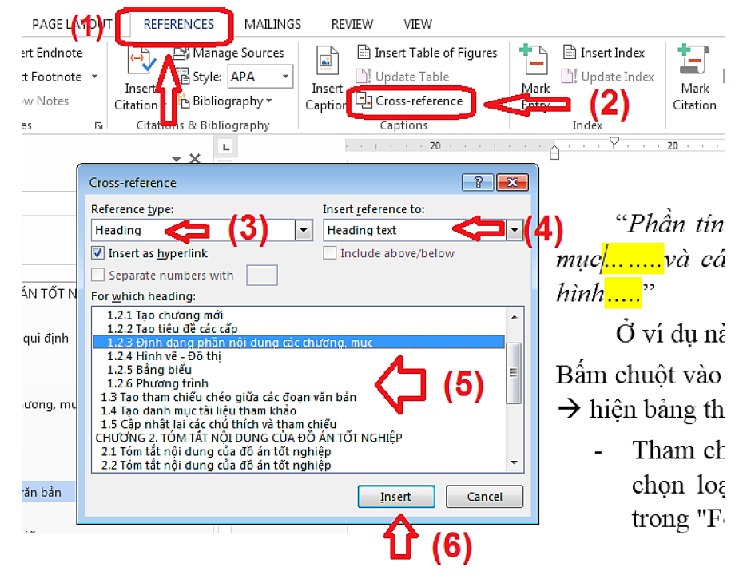
8.2.5. Đơn vị tính của bảng
Nếu tất cả các đại lượng hay con số ghi trong một bảng có cùng một đơn vị tính, đơn vị tính được ghi ở phía trên bên phải của bảng đó.
Nếu những đại lượng hay con số trong một bảng có nhiều đơn vị tính khác nhau, Ví dụ: lít, chiếc, đôi, kg, đồng,... cần có cột hay hàng đơn vị tính riêng.
8.2.6. Sử dụng các biểu đồ
Cần lựa chọn đúng loại đồ thị và không nên sử dụng các đồ thị quá màu mè; lựa chọn tên đồ thị ngắn gọn, dễ hiểu:
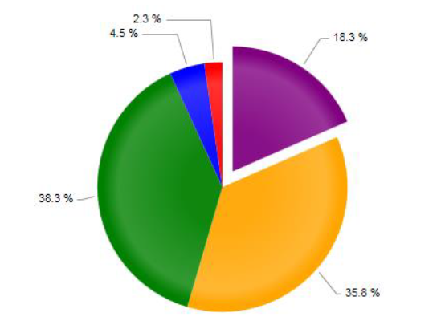
- Kiểu bánh (Pie charts): Dùng để biểu thị tỷ lệ phần trăm (%); biểu diễn mối liên hệ tương quan tỷ lệ và không nên dùng quá nhiều miếng (tối đa 6 miếng) trong một đồ thị.

Hình 2.1. Đồ thị kiểu bánh
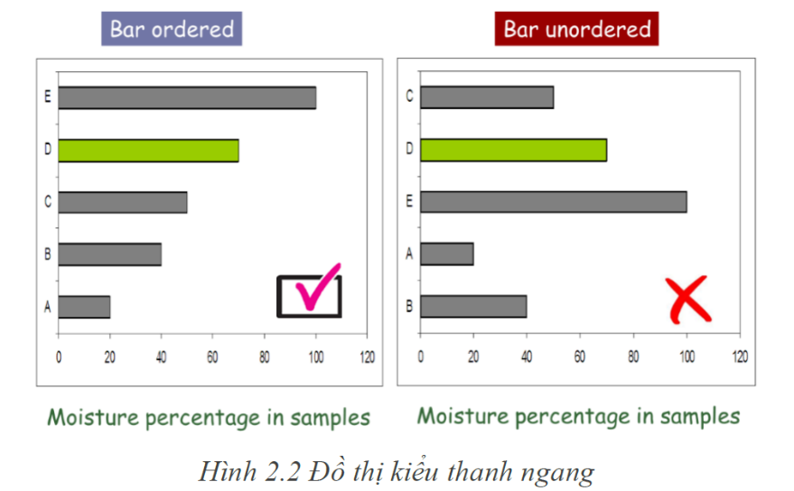
- Kiểu thanh ngang & dọc (kiểu cột) (Horizontal & Vertical bar charts): Khi muốn so sánh độ lớn hoặc kích thước (kiểu thanh ngang), diễn tả sự thay đổi theo thời gian (kiểu cột đứng) và không nên dùng quá 5 thanh, 5 cột trong một đồ thị.
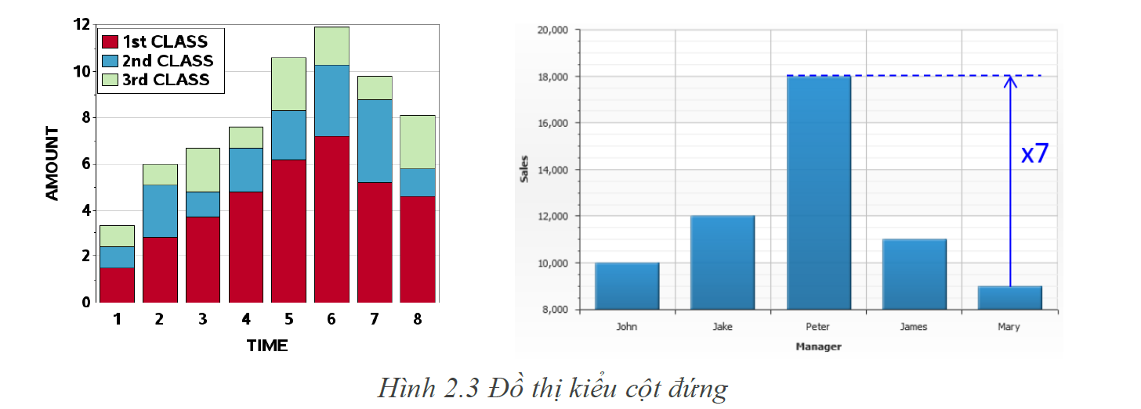

- Kiểu đường & Kiểu phân bố (Line charts & Scatter diagrams): Biểu diễn xu hướng biến đổi của dữ liệu, có tác dụng so sánh nhiều dữ liệu theo thời gian và không nên dùng quá 3 đường dữ liệu trong một đồ thị.
Ví dụ:
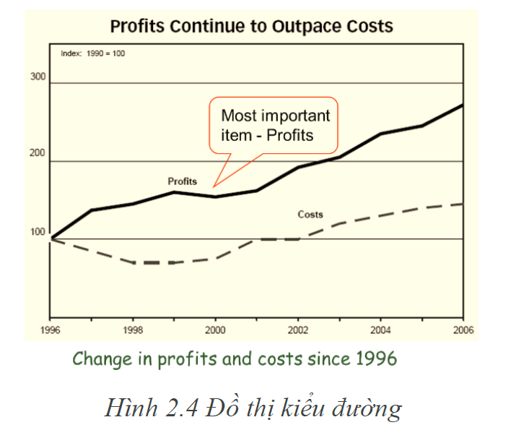

- Kiểu diện tích (Area charts): phù hợp để biểu diễn so sánh sự thay đổi về số lượng theo thời gian.
Ví dụ:
